**Elaborar las preguntas para la guía de la entrevista**

Metodos de investigacion: cuantitatios y cualitativos.

**Investigación cualitativa**

Se enfoca en explorar y comprender perspectivas, comportamientos y logicas de accion de actores sociales pasados o presentes. Es decir, busca comprender las experiencias y opinios de las personas en su contexto social y cultural.

Ejemplo seria: por que los periodistas recurren principalmente a twitter en las redes sociales. Esta pregunta explora las perspectivas, actitudes y motivaciones de los actores involucrados. Para responder esta pregunta seria necesario realizar entrevistas y/o analisis de contenido de documentos relacionados con el periodismo y el uso de las redes sociales.

**Investigacion Cuantitativa**

La investigacion cuantitativa recoje datos con metodos estandarizados y evalua estadisticamente. Para ello es necesario que la investigacion cuente con un mayor numero de entrevistas y muestras para poder capturar todo el espectro de posibilidades, opiniones y casos para poder reconocer y excluir posteriormente las falsificaciones.

Por tanto, el resultado puede generalizarse de forma representativa a la gran masa.

Ejemplo seria: a que horas del dia tienen especial éxito los mensajes de twitter?

La selección del metodo depende siempre del objetivo de la investigacion. La eleccion del metodo debe justificarse en el documento ya que es la unica forma de relacionar los resultados con el objeto de investigacion.

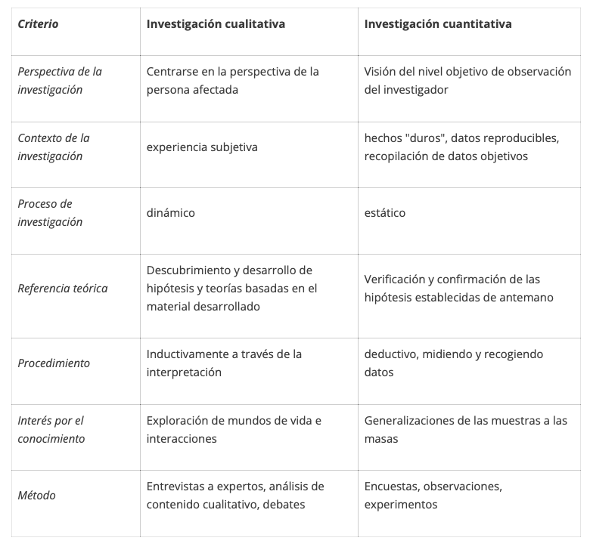

**Estructura de la guía de la entrevista**

Entrevistas cualitativas

Despues de seleccionar el enfoque de investigacion, se elige el metodo para las entrevistas.

Entrevista estructurada: sigue un cuestionario estrictamente definido en un orden prestablecido. En ningun caso puede desviarese el cuestionario, ya que pueden haber errores de redaccion. Se debe anticipar y ordenar categoricamente las posibles respuestas de antemano. Estas entrevistas son adecuadas cuando el interes de la investigacion ya esta perfilado.

Entrevista no estructurada: los encuestados pueden informar libremente, no hay preguntas preestablecidas ni directrices. Debe haber una introduccion a la entrevista. Se pueden preparar temas sin preguntas especificas.

Entrevista semiestructurada: se orienta a los encuestados por temas sin restringirlos. Se puede preparar una guia con preguntas, pero durante la entrevista debe ser flexible.

Entrevistas cuantitativas

Es inverso el proceso. Hay que investigar, encontrar un tema que aun tenga lagunas, una vez esto, hay que formular una pregunta precisa, a la que hay que responder mediante una hipotesis. Hay que evitar las preguntas abiertas o de opinion para que no surjan ambiguedades entre los encuestados.

Informacion preliminar:

* Bienvenida y presencacion del investigador
* Notas sobre el procedimiento de la entrevista
* Acordar la duracion prevista
* Informacion sobre el uso y la divulgacion de datos
* Declaracion de consentimiento

La entrada: deben ser preguntas basicas y sencillas para romper el hielo, que no se quede hablando mucho.

* *¿Cuánto tiempo lleva trabajando en este departamento?*
* *¿Cuáles son sus responsabilidades diarias?*

Agrupar las preguntas en grupos tematicos.

Al final:  
Se debe resumir brevemente la entrevista, para evitar malentendidos. Dar las gracias al experto por dedicar su tiempo a la dar la entrevista (ya que los expertos no se benefician de asistir).

**Planificacion de una entrevista**

Identificar la necesidad de una entrevista: pensar por que se quiere a esa persona en concreto para encuestar y que preguntas hacerle.

Contacto con el interlocutor de la entrevista: es mejor tener contacto verbal directo con la persona para proponerle una entrevista.

Tiempo de una entrevista: bien estructurada: 1 hora aproximadamente. Es mejor que la persona entrevistada especifique de antemano cuanto tiempo tiene.